Rapport 06/12/21

Koralie Porcel G4

Lors de cette séance, j’ai pour commencer choisi les composants avec François. Nous avons décidé de prendre deux servomoteurs numériques modèle RC (rotation continue), deux roues de 7cm de diamètre, une bille de roue qu’un écran de taille 8x5cm ainsi que deux micro-cerveaux permettant de faire ses bras. Nous avons décidé de faire la structure du robot en bois. Ce sera un rectangle de dimension 12x12x9cm.

Notre robot sera alimenté par des piles.

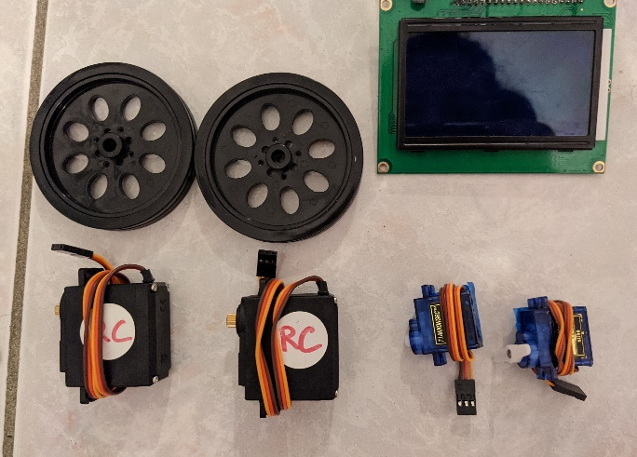

Ensuite, j’ai modélisé le robot sur oneshape pour avoir une idée générale de ce que l’on allait faire. Le trou au centre correspond à la place pour l’écran. Les bras ne sont que des prototypes. Le rond au centre bas correspond à la bille. Ce qui permet un meilleur équilibre et déplacement du robot. Les roues sont situées plus vers le devant du robot (à 35 cm du rebord de la face avant)

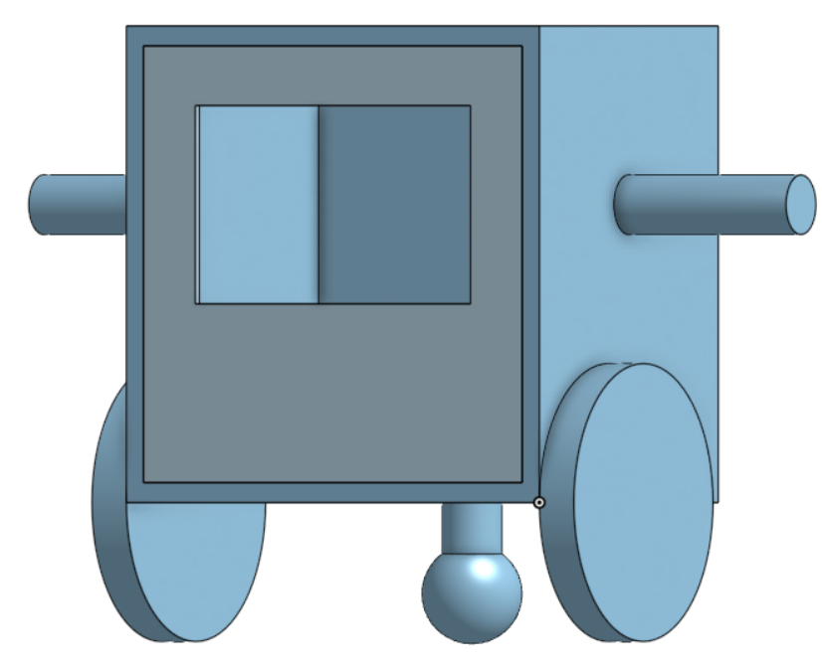

Enfin, j’ai modélisé les 6 surfaces de la structure du robot de deux centimètres d’épaisseur, qui serviront à la découpe des surfaces en bois la semaine prochaine. Les troncatures permettront, avec de la colle, de les emboiter.

